Муниципальное бюджетное дошкольное образовательное учреждение «Детский сад комбинированного вида №5 «Золотая рыбка» г. Щелкино Ленинского района Республики Крым

Краткосрочный проект
«Эко кормушка для птиц»
для детей подготовительной комбинированной группы

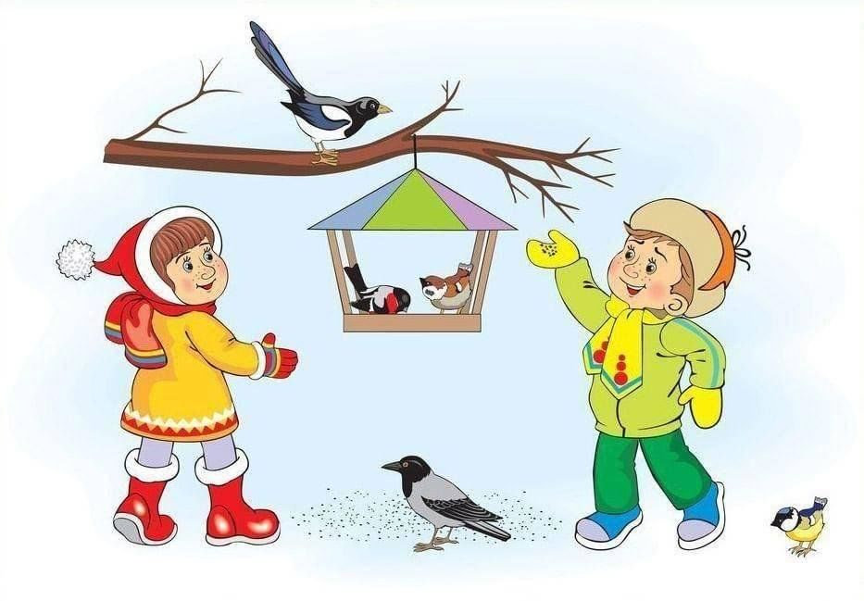

Подготовили: воспитатель
Большакова Елена Николаевна

г. Щелкино, 2025г.
Сколько гибнет их – не счесть,
Видеть тяжело.
А ведь в нашем сердце есть
И для птиц тепло.
Берегите птиц!

Вид проекта: информационно-познавательный, творческий.
Продолжительность: краткосрочный с 24.01.2025г по 27.01.2025г.
Участники: педагог и дети подготовительной комбинированной группы, родители.
Актуальность проекта: В холодное время года зимующим птицам жизненно важно прокормиться. Доступной пищи становится значительно меньше, но потребность в ней возрастает. Иногда естественный корм становится практически недоступным, поэтому многие птицы не могут пережить зиму и погибают.
Поэтому наша задача – заботиться о братьях наших меньших. Зимующие птицы очень нуждаются в помощи.
У детей дошкольного возраста очень развит познавательный интерес, в частности, к природе. На занятиях по ознакомлению с предметным окружением мы говорили о наших меньших братьях – птицах, и о том, что нужно сделать для них кормушку. Кормушки для птиц могут быть очень разнообразны. Конечно, можно взять пластиковую бутылку и быстро соорудить нечто похожее. Между тем, сделать кормушку для птиц своими руками с помощью взрослого совсем не трудно, и служить она будет не один сезон.
Вся эта работа воплотилась в проекте «Эко кормушка для птиц».
Цель проекта: Закрепить представления дошкольников о зимующих птицах, их образе жизни, о связи с окружающей средой, роли человека в жизни птиц.
Задачи проекта:
1.Расширять и систематизировать знания детей о зимующих в наших краях птицах, их приспособленности к среде обитания в разные времена года.
2. Развивать навыки познавательно-исследовательской деятельности при поиске информации о зимующих птицах, видах корма.
3. Продолжить изучение с детьми поведения и повадок птиц, способствовать усвоению правил поведения при общении с птицами через наблюдение.
4. Активизировать и расширять словарный запас детей по теме проекта.
5. Закреплять умение передавать свое отношение к природе в рассказах и продуктивных видах деятельности.
6. Учить сравнивать, анализировать и устанавливать причинно следственные связи между природными явлениями, делать обобщения.
7. Формировать навыки совместной детско-взрослой деятельности, развивать творчество, фантазию.
8. Продолжать учить детей с помощью взрослых находить интересную и полезную информацию о птицах, работая с информационными ресурсами.
9. Развивать социально-профессиональную компетентность и личностный потенциал воспитателя

Предполагаемый результат:
- у детей сформирована система знаний о зимующих птицах;
- созданы необходимые условия в группе по формированию целостного представления о жизни зимующих птиц.
- у детей появилось желание помогать птицам в зимнее время года.

Этапы проекта:
1 этап – предварительный:
- Подбор наглядно-дидактических пособий, демонстрационного материала.
- Подбор литературного материала: книги о птицах, фотографии.
- Подбор информации для реализации проекта через ИКТ: песни, стихи, картинки.
- Пополнение развивающей среды: плакаты, картинки.

2 этап – основной:

План совместных мероприятий:

Сроки | Деятельность педагога | Совместная деятельность педагога с детьми | Взаимодействие с родителями
24.01.25 | Беседа: "Трудно птицам зимовать, надо птицам помогать!"  Цель: формирование экологических знаний дошкольников о зимующих птицах и ответственного, бережного отношения к ним, стимулирование познавательного интереса детей к природе родного края, повышение уровня экологической культуры дошкольников. | Работа в книжном уголке: рассматривание книг, иллюстраций о птицах.  Разучивание стихотворения Н.Нищева «Кормушка» (по мнемотаблице)  Цель: закреплять умение детей пользоваться мнемотаблицей при заучивании стихотворения, совершенствовать художественно – речевые исполнительские навыки детей при чтении стихотворения.  Дидактическая игра «"Собери и узнай птицу"»  Цель: продолжать формировать знания детей о зимующих и перелетных птицах.  Подвижная игра:  «Будь внимательным» (Я сейчас буду называть птиц, но если я, вдруг, ошибусь, и вы услышите что-то другое, то нужно хлопнуть в ладоши.)  Цель: Развивать у детей внимание.  СХД (худ.) Раскрашивание раскрасок «Синичка»  Цель: Совершенствовать изобразительные навыки и умения, формировать художественно-творческие способности. Развить чувство формы, цвета, пропорций; художественный вкус. | Памятка «Покормите птиц зимой!!!»;  Изготовление кормушек;  Рекомендовать родителям почитать дома с детьми стихотворение А. Барто «Снегирь».
27.01.25 | Итоговое мероприятие – изготовление «Эко кормушки для птиц»  Цель: прививать любовь к природе и воспитывать бережное отношение к ней; уточнить и расширить знание детей о зимующих птицах; познакомить с различными способами изготовления эко кормушек ; воспитывать доброжелательное отношение к птицам, вызывать стремление беречь их, помогать нашим маленьким друзьям. | Ситуативный разговор:  Решение проблемной ситуации: «Что может произойти, если не подкармливать птиц зимой?»  Дид. игра «Разложи перья»  Цель: закрепить порядковый счет.  Пальчиковая гимнастика: «Мы кормушку смастерили»;  Пеший переход вокруг детского сада – наблюдение за изменениями в природе, за птицами;  Дидактическая игра: «Четвертый лишний» (с мячом), (зимующие и перелетные птицы)  Цель: развивать логическое мышление, память, речь;  Подвижная игра: «Серая утка»  Цель: продолжать учить детей двигаться по кругу, по сигналу перебегать из одного круга в другой. Развивать ловкость, быстроту движений. | Консультация:  «Кормушка своими руками»;  Фотоотчёт в родительском чате.
3 этап – заключительный: Обобщение результатов работы, их анализ, закрепление полученных знаний, формулировка выводов. К опыту работы будут приобщены лучшие работы детей, фотоматериалы и итоговое мероприятие по проведению проектной недели.
3.1. Подведение итогов проекта
В результате работы мы сделали следующие выводы:
В холодный период года птиц нужно подкармливать. Придумать и приготовить для пернатых друзей эко кормушки можно самостоятельно. Проявляя сочувствие к птицам, мы можем помочь пережить им суровые погодные условия.
В итоге проведённой работы, мы научились делать эко кормушку, наблюдать за поведением птиц. Узнали, каким кормом можно кормить зимующих птиц. Наша работа и полученный результат доставили нам радость. Мы помогаем птицам, а они помогут нам!

Заключение
Птицы играют огромную роль в охране леса, защищают наши сады от вредителей. А лес имеет большое значение в жизни человека, поэтому требует бережного отношения к нему. Наша забота помогает птицам выжить в трудных зимних условиях. Данная работа способствует решению экологической проблемы охраны птиц, позволяет расширить кругозор детей о зимующих птицах. Работа в рамках проекта получается интересной, увлекательной и познавательной для всех участников проекта. Мы научились понимать природу и бережно относиться к ней.
Таким образом, следует считать, что работа по проекту прошла успешно.

В качестве итогового мероприятия – изготовление «Эко кормушки для птиц»
Цель: прививать любовь к природе и воспитывать бережное отношение к ней; уточнить и расширить знание детей о зимующих птицах; познакомить с различными способами изготовления эко кормушек ; воспитывать доброжелательное отношение к птицам, вызывать стремление беречь их, помогать нашим маленьким друзьям.

Список используемой литературы:

Воронкевич О. А. "Экология" М, «Просвещение», 2013г.
Соколов, Н.А. Любите и охраняйте птиц //М.: Просвещение – 2015г.
Алябьева Е.А. Тематические дни и недели в детском саду: Планирование и конспекты. – М.: ТЦ Сфера, 2014. – 160 с.
Веракса Н.Е., Н.А.Васильевой, Т.С.Комаровой. «От рождения до школы» Основная образовательная Программа дошкольного образования.М.,2016
Веракса Н.Е., Веракса А.Н. Проектная деятельность дошкольников. Пособие для педагогов дошкольных учреждений. – М.: МОЗАИКА- Синтез, 2016. – 64с.
Евдокимова Е.С. Технология проектирования в ДОУ / Е.С.Евдокимова. - М.: ТЦ Сфера, 2013.
Марудова Е.В. Ознакомление дошкольников с окружающим миром. Экспериментирование. – СПб: ООО «ИЗДАТЕЛЬСТВО «ДЕТСТВО - ПРЕСС», 2013. – 128 с.

Фотоотчет

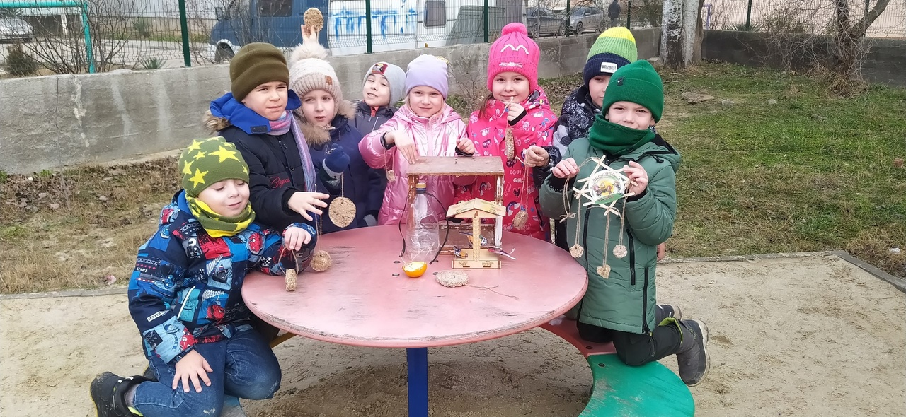
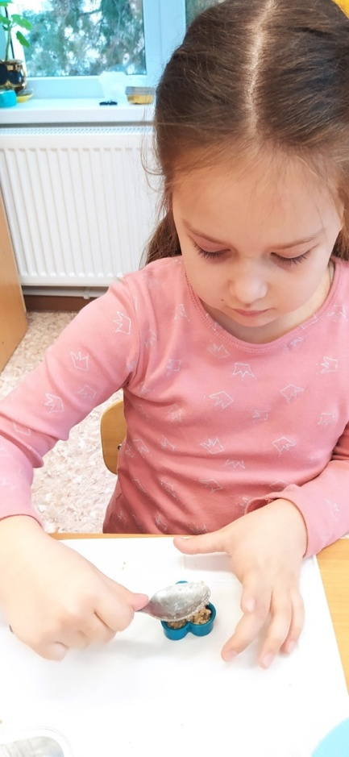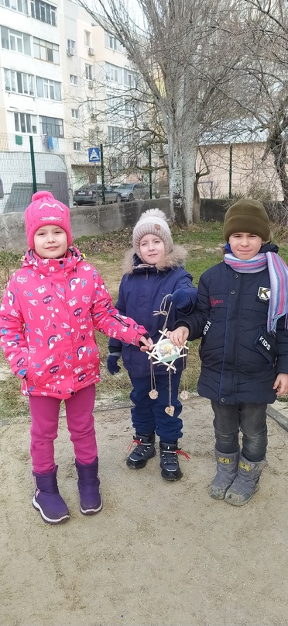
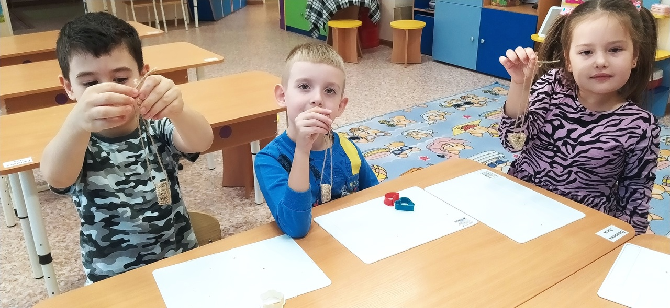

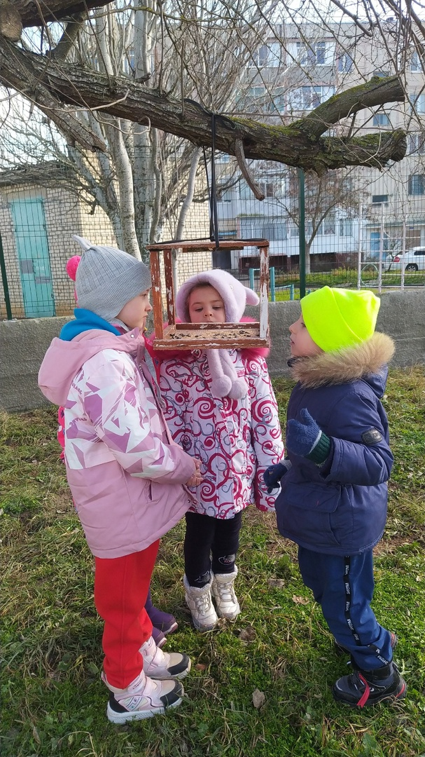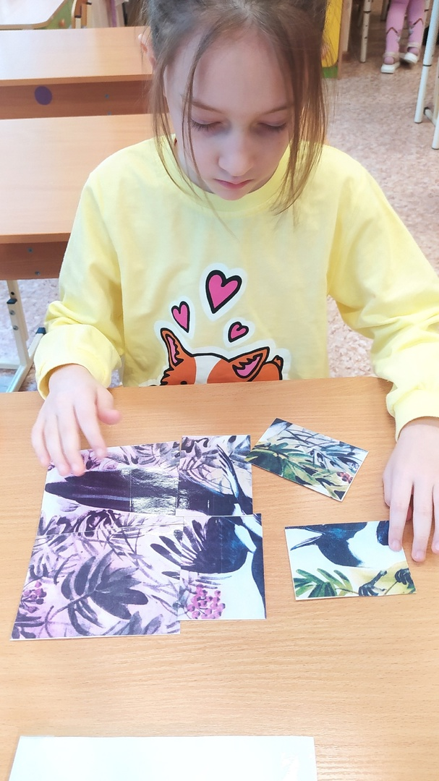

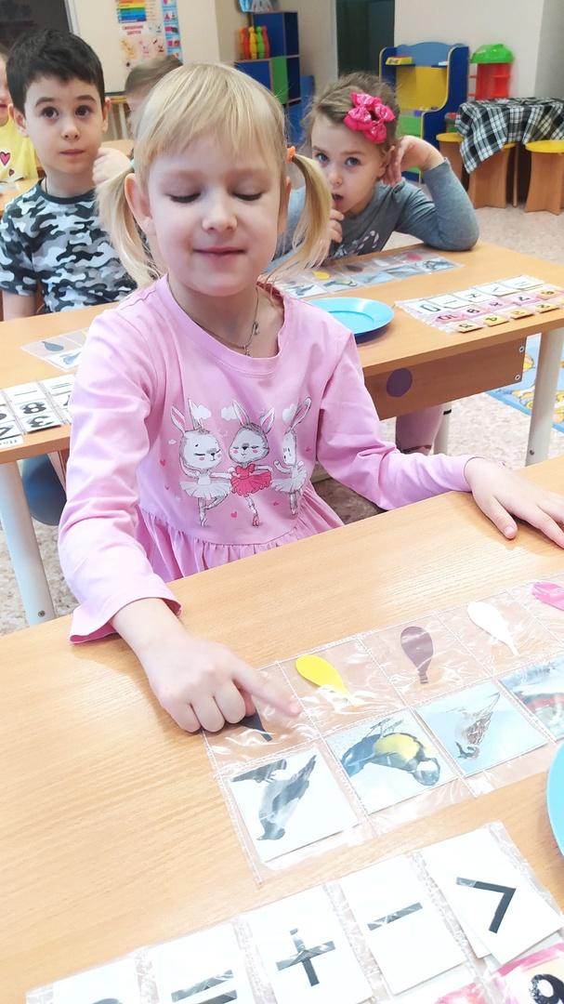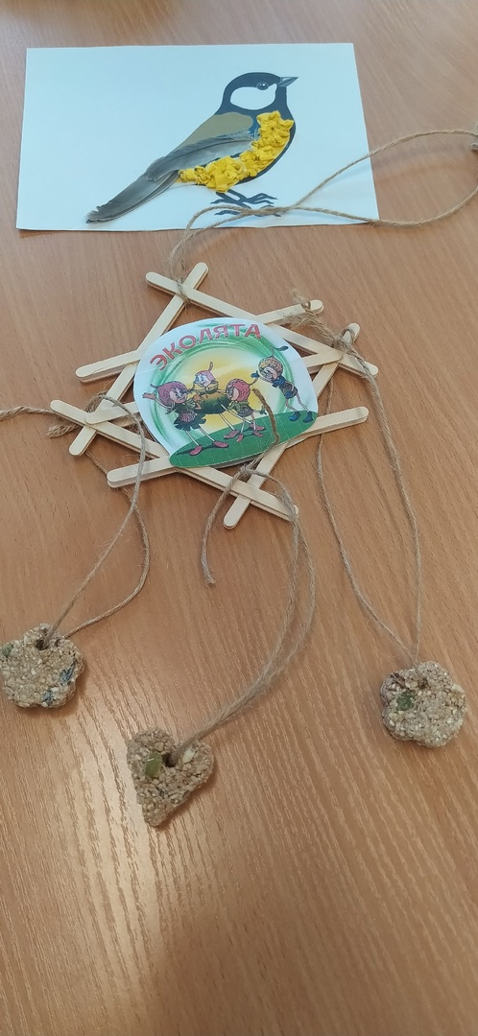

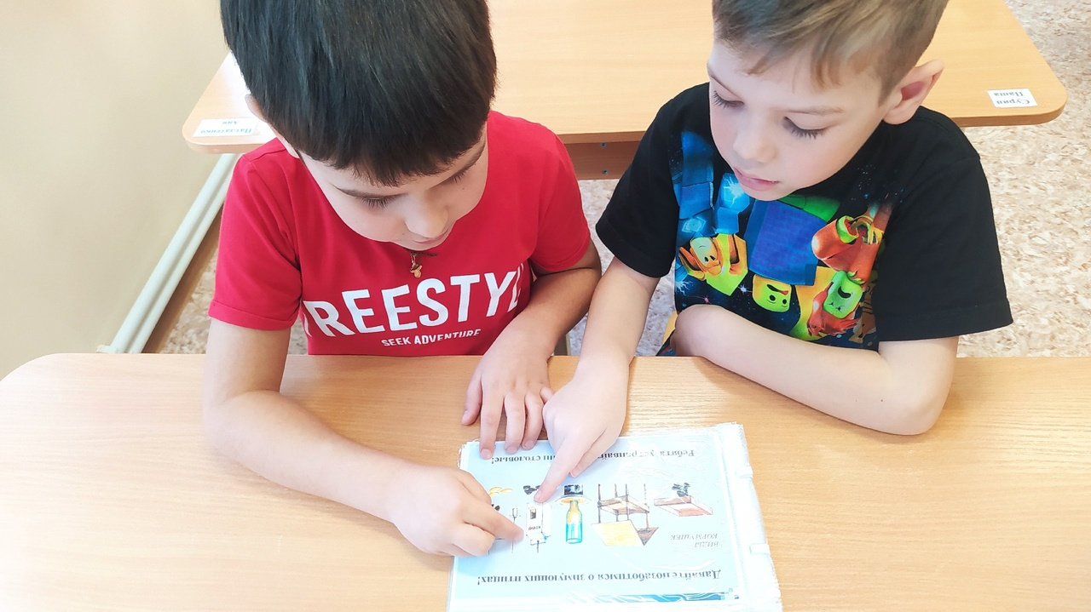

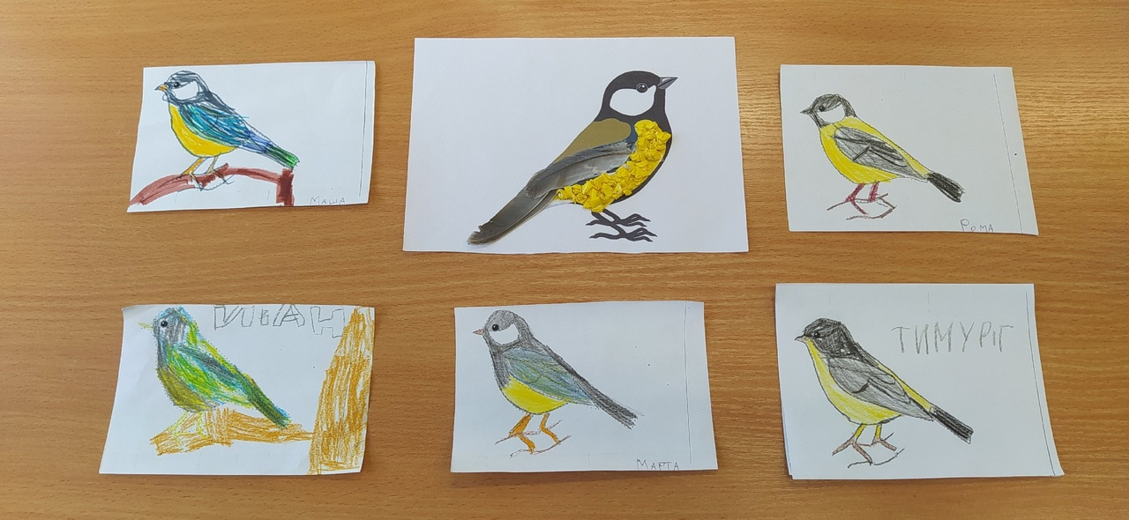

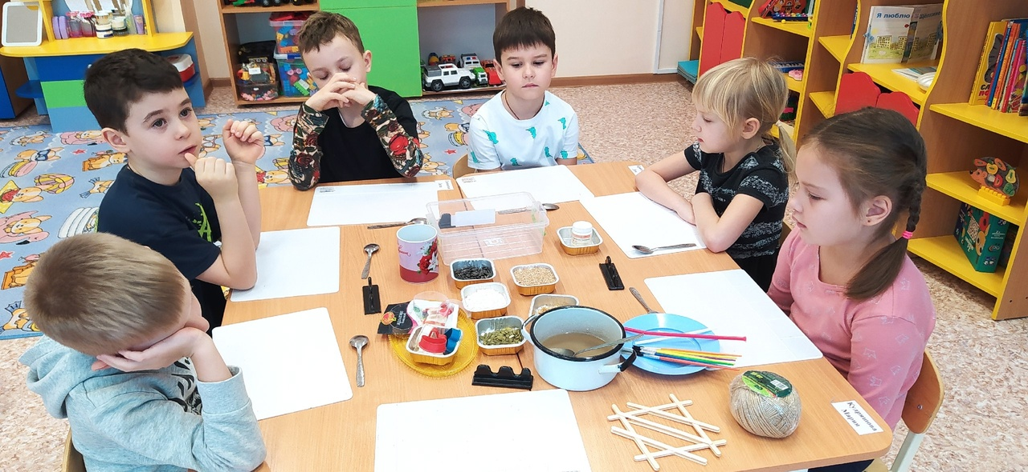

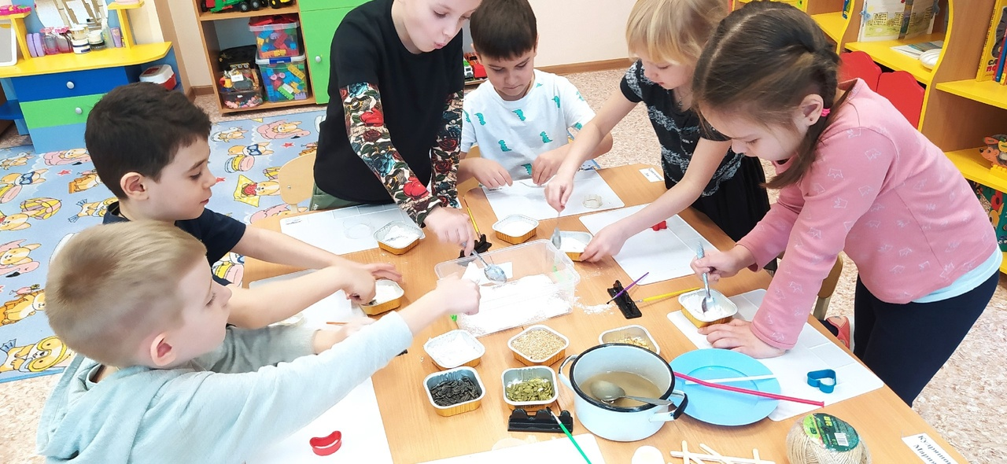
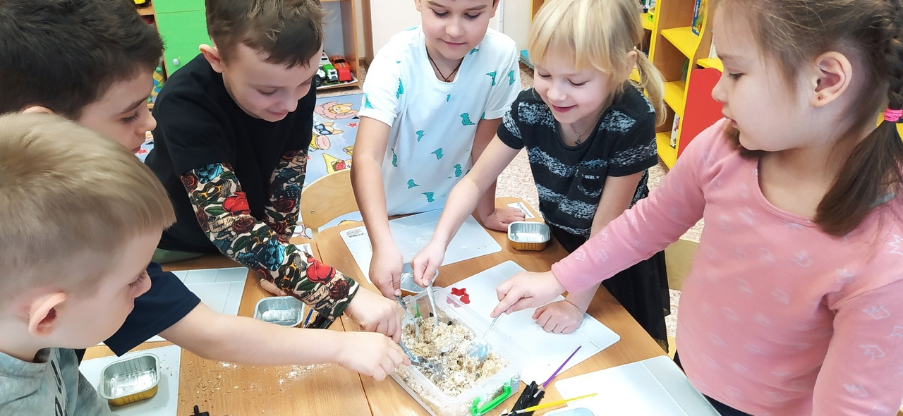

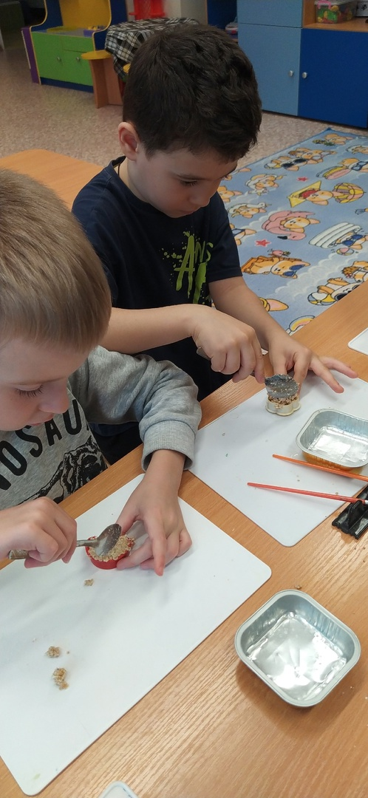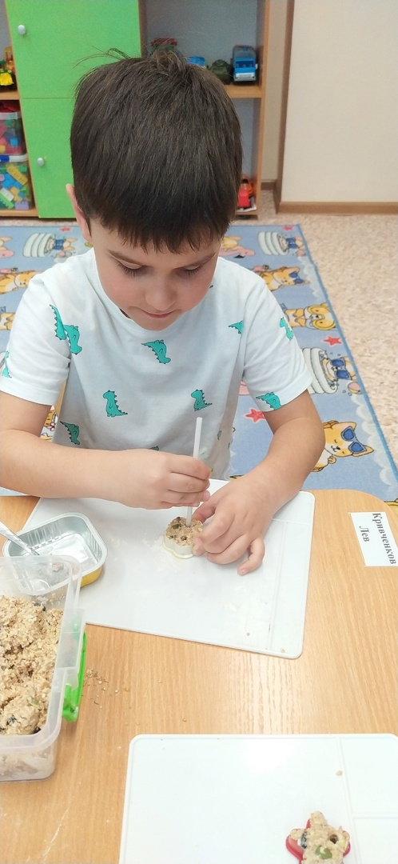

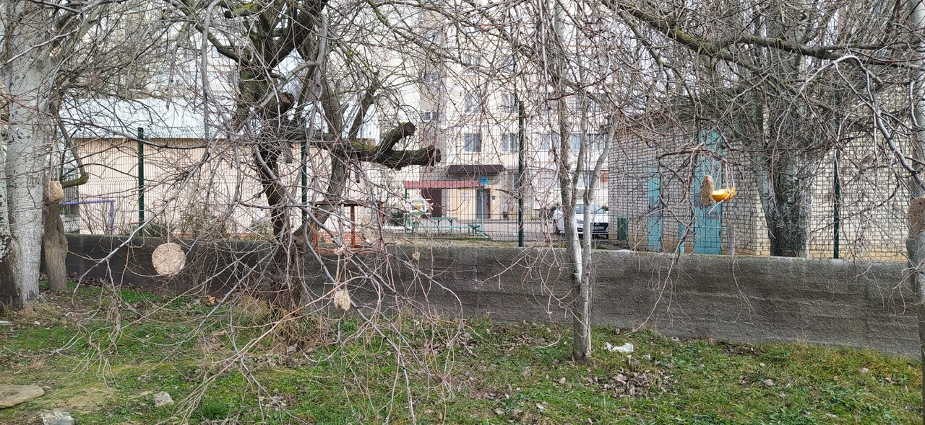

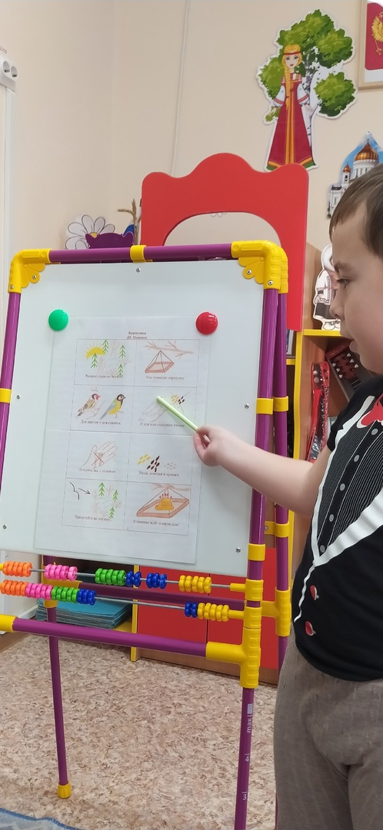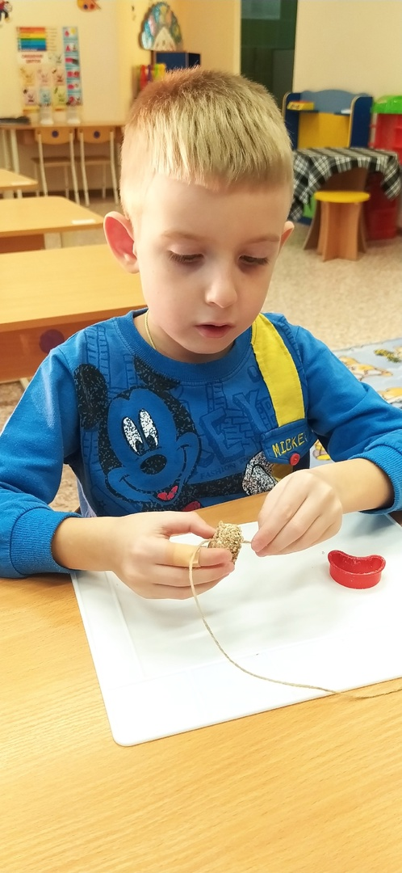

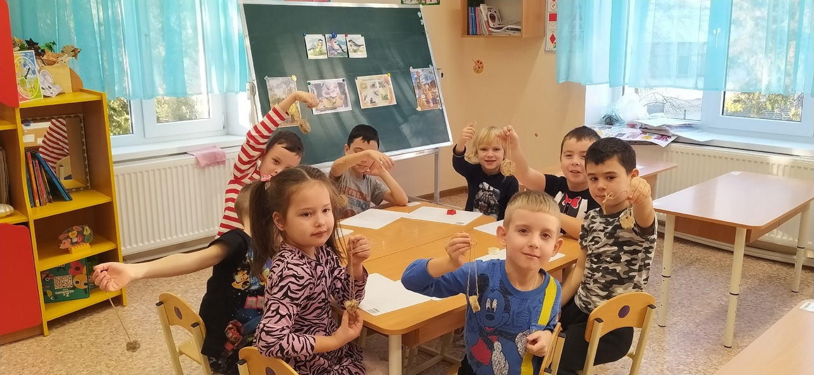

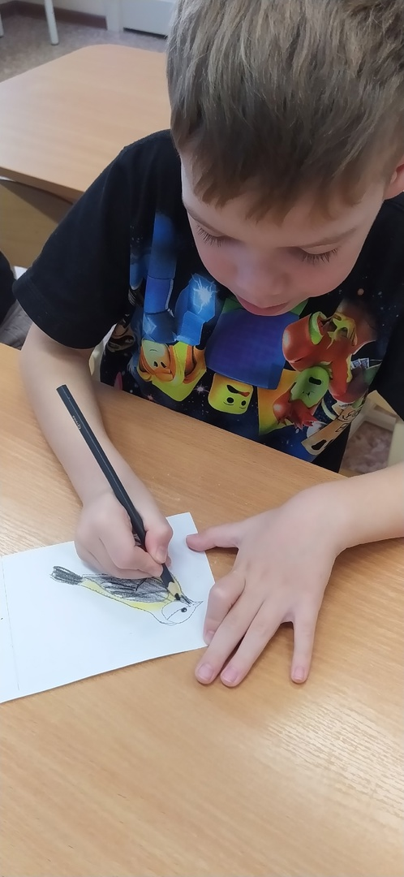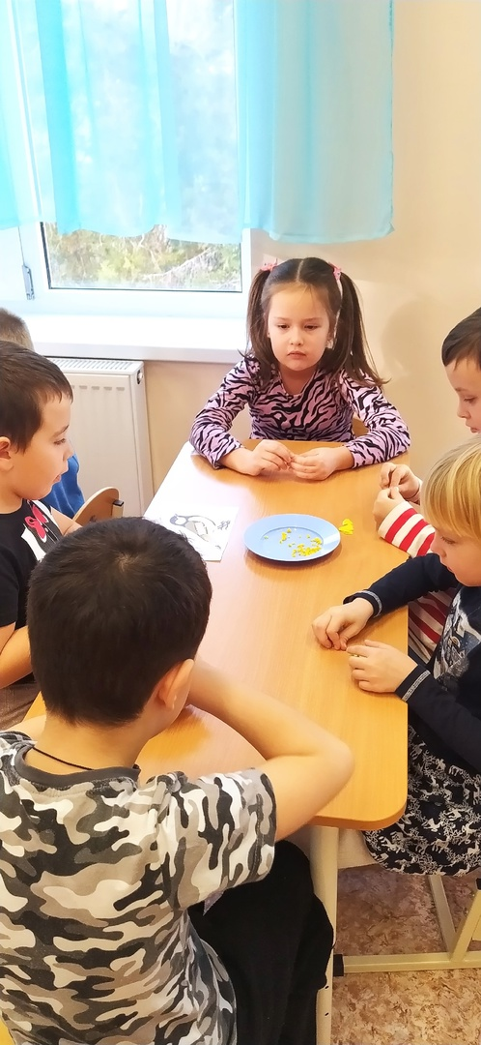

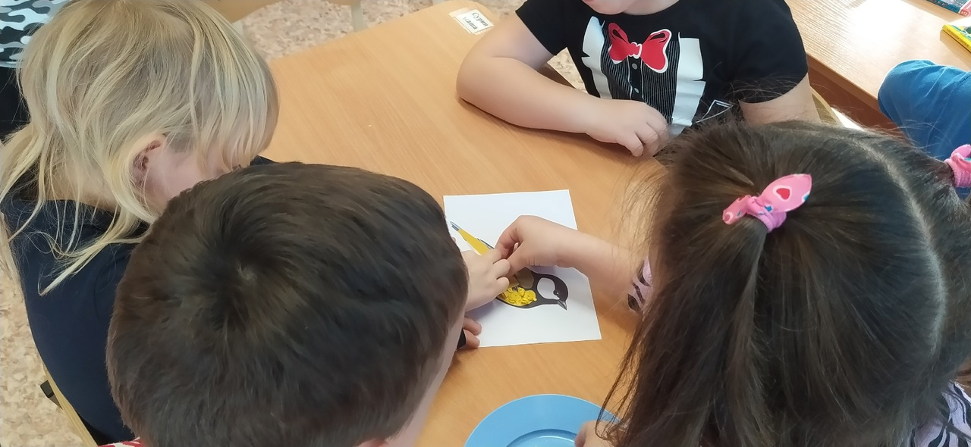

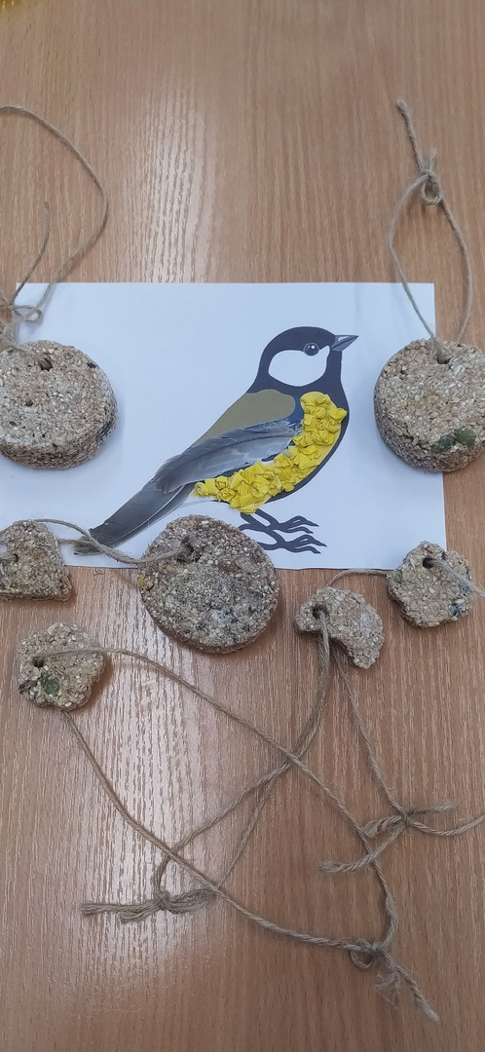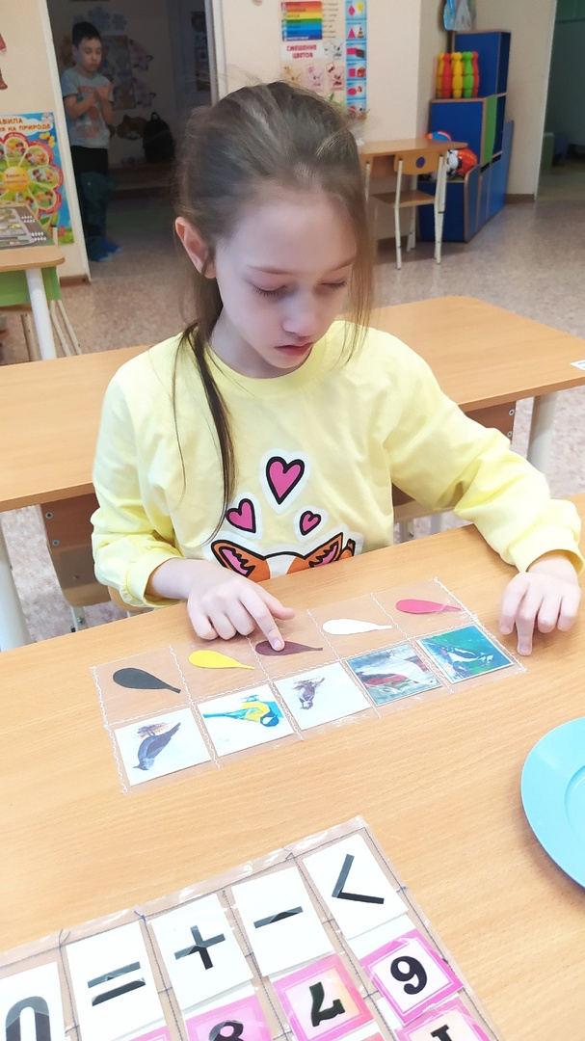

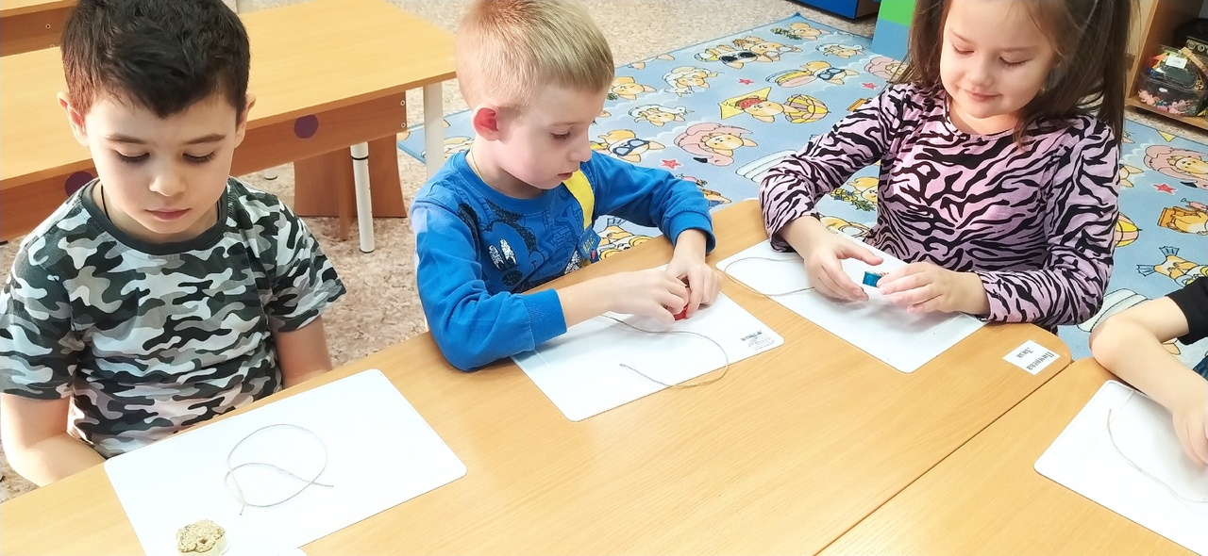

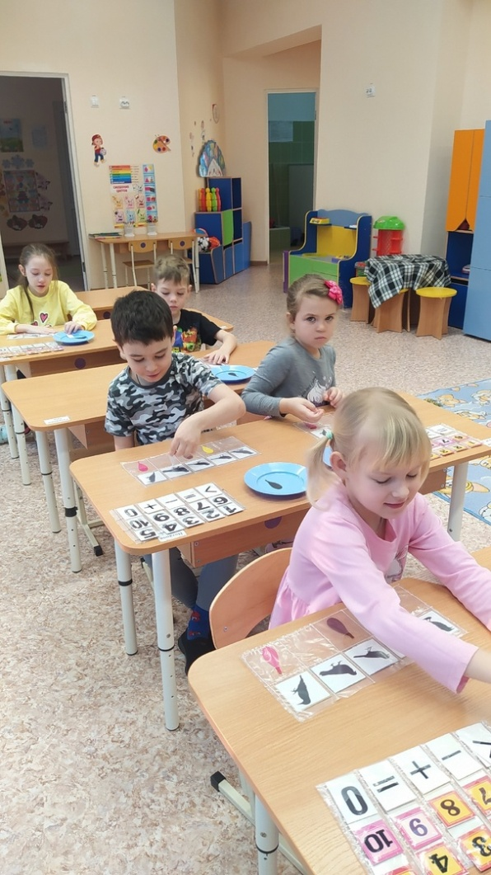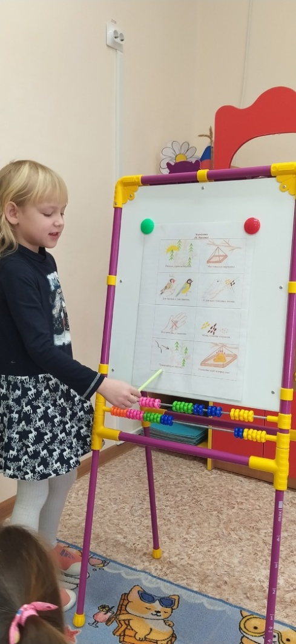

Конспект итогового мероприятия: «Эко кормушка для птиц»
Цель:
- прививать любовь к природе и воспитывать бережное отношение к ней;
- уточнить и расширить знание детей о зимующих птицах;
- познакомить с различными способами изготовления эко кормушек;
- воспитывать доброжелательное отношение к птицам,
- вызывать стремление беречь их, помогать нашим маленьким друзьям.

Демонстрационный материал: стенгазета «Покормите птиц зимой!», готовый корм для птиц, мука, желатин, формочки.

Ход занятия
Воспитатель: Ребята, у нас сегодня очень интересное занятие.
Сегодня мы поговорим о птицах.
- Скажите, пожалуйста, как называются птицы, которые остаются с нами зимовать (ответы детей)
- Молодцы, зимующие. Каких зимующих птиц вы знаете? (Ответы детей)
- Правильно.
- Как вы думаете ребята, что страшнее птицам холод или голод? (Ответы детей)
- Конечно же, голод. Кто же может помочь птицам зимой? (Ответы детей)
- Правильно, человек. Мы с вами можем помочь нашим маленьким друзьям. А как мы поможем им? (Ответы детей)
- Мы смастерим кормушки. А у меня есть вот такая кормушка.
(Воспитатель показывает детям кормушку, изготовленную из подручного материала.)
- Сейчас я вам расскажу и покажу, как можно сделать эко кормушку для птиц своими руками.
Мы в корм добавим муки, разведем желатин и так же добавим к смеси. Готовую смесь, мы разложим в формочки и отправим застывать на холод. Затем аккуратно достанем из формочек и подвесим корм за ниточки.

Пальчиковая гимнастика
Мы кормушки смастерили. Мы столовую открыли.
Воробей, снегирь -сосед, будет вам зимой обед!
В гости в первый день недели две синицы прилетели,
А во вторник - снегири, ярче утренней зари!
Три вороны были в среду, мы не ждали их к обеду.
А в четверг со всех краев - стая жадных воробьев.
В пятницу в столовой нашей голубь лакомится кашей.
А в субботу на пирог прилетело семь сорок.

- А теперь предлагаю вам отгадать загадки про зимующих птиц:

Я весь день ловлю жуков,
Ем букашек, червяков.
Зимовать не улетаю,
Под карнизом обитаю.
Чик-чирик! Не робей!
Я бывалый...(воробей)

Угадайте, что за птица
Света белого боится.
Клюв крючком,
Глаза пятачком,
Ушастая голова. Это (сова)

Длинный хвост и с белым боком,
А летает не высоко.
Хочет всё стащить с наскока!
Это хитрая ...(сорока)

Спинкою зеленовата,
Животиком желтовата,
Чёрненькая шапочка
И полоска шарфика. (синица)

Окраской - сероватая,
Повадкой - вороватая,
Крикунья хрипловатая -
Известная персона.
Кто она?.. (ворона)

Кто в беретке ярко-красной,
В чёрной курточке атласной?
На меня он не глядит,
Всё стучит, стучит, стучит. (дятел)

Кто там прыгает, шуршит,
Клювом шишки потрошит?
Голоском речистым, чистым
“Клё! Клё! Клё!” поёт со свистом.(клёст)

Выносливая птица,
Усердно ищет корм,
И крошки подбирает,
Воркуя под окном!(голубь)

Воспитатель: Молодцы. Ребята, я вам хочу напомнить, что еда с нашего стола для птиц не годиться. Синичке можно предложить кусочек несолёного сала, воробьям хлебные крошки, крупу, семена, вороны всеядные птицы, снегири любят семечки арбуза, тыквы, облепихи, свиристели любят рябину, голуби любят крупу и хлеб. Клёст очень любит еловые и сосновые шишки, крепкий клюв крестом ловко шелушит шишки. Ещё клёст удивителен тем, что в трескучий мороз выводит птенцов.
Чтобы кормить птиц, необходимо соблюдать некоторые правила:
- Во время подкормки не сорить, не оставлять на улице полиэтиленовые пакеты, жестяные банки, коробки;
- Подкармливать птиц надо в одном и том же месте, желательно в одно и тоже время, птицы сами будут прилетать к этому времени;
- Кормить птиц надо регулярно, ежедневно, нельзя подкармливать время от времени, именно в морозы пища нужна птицам каждый день, чтобы они выжили;
- Корма класть немного, именно для того, чтобы подкормить, поддержать в трудное время.
- Если ваша кормушка будет несколько дней пуста, птичка улетит, и больше не будет прилетать.
- Запомнили? Давайте повторим некоторые правила. (Ответы детей)
Наши ребята молодцы: дома вместе с мамами, папами, дедушками и бабушками изготовили чудесные кормушки!
Вот наши кормушки!
Авторы наших кормушек - дети!
Какие замечательные у вас у всех кормушки!
- Во время прогулки мы повесим наши кормушки на участке и будем наблюдать, какие птички будут прилетать к нам в гости.

По небу весело скользя,
Летят пернатые друзья
И пропоют чирикая:
“Спасибо Вам великое!”

Беседа: "Трудно птицам зимовать, надо птицам помогать!"
Цель: формирование экологических знаний дошкольников о зимующих птицах и ответственного, бережного отношения к ним, стимулирование познавательного интереса детей к природе родного края, повышение уровня экологической культуры дошкольников.
Задачи: расширять знания детей о зимующих птицах и способах помощи пернатым;
формировать умения и навыки наблюдения за птицами, описания внешнего вида и повадок пернатых;
учить устанавливать связь между средой обитания и образом жизни птиц;
развивать монологическую речь, мелкую моторику, внимание, память дошкольников;
воспитывать доброжелательное отношение к птицам, учить помогать зимующим птицам в трудное время.
Материал: иллюстрации зимующих птиц, разрезные картинки, выставка кормушек, разные виды корма для птиц, памятки для детей и родителей.
Ход беседы.
Дети проходят на ковер.
Воспитатель:
«Морозы жестокие в этом году,
Тревожно за яблоньку в нашем саду,
Тревожно за Жучку в ее конуре,
Такой же морозище, как на дворе,
Но больше всего беспокойно за птиц,
За наших воробушков, галок, синиц!
Ведь очень уж холодно в воздухе им
Поможем ли мы, беззащитным таким?
Поможем! Их надо кормить, и тогда
Им будет легко пережить холода! Е. Благинина.
Действительно, зима – трудное время для птиц, особенно если она суровая и многоснежная. Голодная птица сильно страдает от холода. Нужно поддержать птиц зимой, сделать для них кормушки и не забывать подсыпать в них корм
Воспитатель:
-Посмотрите на доску, к нам пришел Снеговик, да не просто пришел, а принес нам какое-то письмо! Это Снеговик-почтальон!( с письмом)
Ребята, а Снеговик принес нам необычное письмо. Посмотрите! Оно написано не словами, не буквами, а какими-то крестиками и точками.
-Кто рисует на снегу длинные цепочки,
Кто расставил на бегу крестики и точки?
Это... птицы на бегу оставляют на снегу
Тонкие следочки - крестики и точки!
- Хотите узнать, что написали птицы на снегу? (Читаю.)
-Оказывается, в лесу есть необыкновенная поляна - "Поляна жалоб и слез"
Воспитатель читает жалобы:
1. Чечетки лапками на снегу наследили: "Семечки не давленные в столовой. Клюв сломаешь, пока их раскусишь. У нас от такой пищи мозоли на языке".
2.Синичка носом выстукала: "Могли бы вывешивать несоленое сало, от соленого у нас животики болят".
3. Воробушек - пухлячок коготком нацарапал: "Безобразие! Прилетел перекусить, а столовую снегом засыпало! Хоть бы навес сделали!"
4. Овсянка напрыгала: "Осталась голодная . Обед ветром сдуло. Кто сделал кормушку без бортиков?"
5. Снегирь хвостиком начертил: "Где семена сорняков? Где рябина? Где арбузные и тыквенные семечки?"
- Ребята, а как вы думаете, а наши пернатые друзья, которые прилетят на наши кормушки, будут жаловаться? (Нет.)
- Почему? (У нас кормушки с бортиками, с крышами, сало вешаем несоленое, есть семена сорных трав, которые собирали осенью, есть измельченные арбузные и тыквенные семечки, семена подсолнечника, ягоды рябины и шиповника.)
Ребята, какие правила кормления птиц вы знаете?
Дети:
-нельзя давать свежий хлеб, жареное,
- сало не соленое должно быть для синичек,
-нужно кормить регулярно,
-у кормушек должны быть бортики и крыша от снега и ветра,
-нужны разнообразные корма: семечки, пшеница, семена сорных трав, ягоды рябины, шиповника.
Воспитатель: Молодцы, ребята, посмотрите на нашу выставку: какие замечательные у нас кормушки, разнообразные корма вы приготовили с родителями.
-Сейчас обратите внимание на доску, здесь вы можете наблюдать различных птичек на кормушке.
«Покормите птиц зимой
Пусть со всех концов,
К вам слетятся, как домой,
Стайки на крыльцо.
Не богаты их корма
Горсть одна нужна,
Горсть одна - и не страшна
Будет им зима.
Сколько гибнет их – не счесть
Видеть тяжело.
А ведь в нашем сердце есть
И для птиц тепло.
Разве можно забывать:
Улететь могли,
А остались зимовать
Заодно с людьми.
Приучите птиц в мороз
К своему окну,
Чтоб без песен не пришлось
Нам встречать весну»
Это известное стихотворение Александра Яшина написано в 1967 году.
Многое изменилось в жизни людей за это время, но, по-прежнему, птицы нуждаются в зимнее время в нашей помощи.
Воспитатель: И за это Снеговичок предлагает вам веселую игру.
Физкультминутка
Я сейчас буду называть птиц, но если я, вдруг, ошибусь, и вы услышите что-то другое, то нужно хлопнуть в ладоши.
Прилетели птицы: голуби, синицы, аисты, вороны, галки, макароны.
Прилетели птицы: голуби, куницы.
Прилетели птицы: аисты, вороны, галки и палки.
Прилетели птицы:
Голуби, синицы,
Галки и стрижи,
Чибисы, чижи,
Аисты, кукушки, вкусные ватрушки, пуховые подушки…
Лебеди, скворцы.
Все вы – молодцы!
- А сейчас предлагаю вам немного поиграть:
Дид. игра "Собери и узнай птицу":
(Из разрезных карточек собери и назови птицу).
Посмотрите, как много птиц слетается на птичий обед.
Воспитатель:
Дружно корм мы собирали чтобы,
Птицы наши знали,
Их не бросим мы в беде,
Лишних нету птиц негде!
Завтра мы развесим кормушки на участке, организуем настоящую птичью столовую.
Читает ребенок:
Трудно птицам зимовать,
Надо птицам помогать!
Распилить я попросил
Досточку еловую,
Вместе с папой смастерил
Птичкину столовую. (А. Чепуров)
Чтобы птицы не погибли, нужно развешивать кормушки, которые вы своими руками изготовили.
Молодцы! Выходя на прогулку или идя в детский сад не забывайте покормить птиц.
И еще, чтобы накормить птиц, необходимо соблюдать некоторые правила (памятка о кормлении птиц).
Птицы - это наши верные помощники, защитники наших лесов, полей, садов, огородов от вредных насекомых и грызунов. Без птиц нам не обойтись!
Чтобы от вредных насекомых
Сады цветущие не гибли зря,
Всегда, в любое время года
Берегите всяких птиц, друзья!

Консультация для родителей
«Кормушка своими руками»
Помочь пернатым друзьям, своевременно развесить кормушки стало доброй традицией в нашем детском саду. Мы предлагаем организовать «птичьи столовые» из кормушек, сделанных руками родителей совместно с детьми. При изготовлении кормушек предлагаем проявить творчество, фантазию, использовать нетрадиционные материалы.
Это мероприятие является одной из форм экологического воспитания в детском саду. Все кормушки будут развешены на территории. Каждый ребенок, проходя мимо кормушек, с радостью может насыпать корм для пернатых друзей!
Самая простая кормушка – из пакетов
Прорежьте леток, зацепите бумажную пирамидку за вершину и повесьте на дерево.
Кормушка из пластиковой бутылки
Можно изготовить из пластиковой бутылка простой вариант автокормушки. Подготовьте какую-нибудь прочную крышку – сюда будет постепенно высыпаться корм и садиться птицы. Бутылку закрепите вертикально так, чтобы ее горлышко касалось поверхности корма. Процесс высыпания будет зависеть от того, как быстро будут клевать птицы, они сами и будут его регулировать. Нам нужно будет только время от времени наполнять кормушку.
Необычные кормушки
Произвольные фигурки из картона (колечки, сердечки, ромбики) нужно обмазать мучным клейстером, а затем густо обсыпать с двух сторон различными мелкими сухими зёрнышками. Когда такие фигурки просохнут, они развешиваются на веточках.
Кормушка из кокосового ореха
1. Разрежьте кокос на 2 части. Слейте молоко и удалите мякоть.
2. Отметьте маркером по 3 отверстия на каждой половинке кокоса. Просверлите дрелью отверстия.
3. Проденьте веревку сквозь полученные отверстия и зафиксируйте ее вверху.
Тыквенный домик
В не очень большой тыкве прорезать два отверстия наподобие окон. Затем вынуть внутренности из тыквы, вставить внутрь дощечку, насыпать корм и подвесить на ветку дерева за хвостик. Оригинальная кормушка готова!
Классическая кормушка
Для изготовления самой популярной модели кормушки понадобятся березовая ветка длиной 10-15 см, 2 листа ДВП или доски, прутья. Березовую ветвь разрезать на 4 ровные части и прикрепить к ним ДВП или доски. Наверх прикрепите прутья. Теперь можно вешать её на дерево!
Сложные конструкции
Более сложные модели кормушек могут стать настоящим украшением любого двора.
На столбах укрепляются стационарные кормушки для птичек. Их кормовые столики и крыши можно изготавливать из тонкой фанеры или древесно-стружечных плит. Можно сделать и двухэтажную кормушку, использовав для невысокого первого этажа жестяную чашу с бортиками, а второй этаж делая деревянным. Крышки и боковые стенки позволяют сделать так, чтобы корм был недоступен для голубей.
Для синичек
Синички - единственные птички, которые способны кушать налету. Самым простым кормом для них будет кусок сала, висящий на веревке, а вороны и голуби не смогут его съесть.
Благодарим родителей за участие в жизни детского сада.
Мы надеемся, что звонкоголосое пение птиц никогда не смолкнет на наших участках!

